Demokratische Rechte in Anspruch genommen
Radikalenerlass: Vor 40 Jahren trat der Erlass in Kraft, der Gesinnungsschnüffelei durch den Verfassungsschutz und Berufsverbote zur Folge hatte. Helmut Vogel befragte zwei Betroffene: Harald Schwaderer und Klaus Lipps

Harald Schwaderer entdeckt sich und seinen „Fall“ in einem Walser-Roman
Vor 40 Jahren – im Jahr 1972 – ist das „Verwaltungsabkommen über die Verfassungstreue von Angehörigen des Öffentlichen Dienstes“, bekannt unter dem Namen „Radikalenerlass“, in Kraft getreten. Verantwortlich waren für die Bundesländer die Ministerpräsidenten und für den Bund der damalige Bundeskanzler Willy Brandt. 1973 übernahm der damalige Baden-Württembergische Innenminister Schieß den Radikalenerlass ins Landesrecht („Schieß-Erlass“) und startete vor der Übernahme von Bewerbern in den Staatsdienst die „Regelanfrage“ beim Verfassungsschutz.

Tübinger Student, erfolgreich wie noch nie, bis der Oberschulamtspräsident Weiß am 1. 2. 1974 befindet: Das Oberschulamt sieht sich nicht in der Lage, Sie, Ewald Kainz, einzustellen. Zweimal in die DDR gereist, Spartakus-Kandidat bei den Wahlen zum Großen Senat der Universität. Die Zweifel an Ihrer Verfassungstreue können auch durch Ihre Erklärung, jederzeit für die freiheitliche demokratische Grundordnung einzutreten, nicht zerstreut werden. Ohne Effekt, dass Eltern und Kinder des Mössinger Quenstedt-Gymnasiums für den Studienreferendar Ewald Kainz ans Kultusministerium schrieben, weil er doch über das Erwartbare und Verlangbare hinaus Lehrer, ein sehr beliebter Lehrer gewesen sei. Was hat er alles mit der Musik-AG hervorgebracht. Nein danke. Der Präsident Weiß vom Oberschulamt in Tübingen hat allein das Sagen. Und der sagt: Nein. Postboten, Lehrer und andere nach Paragraph 6, Abs. i, Nr. 2, LBG. Das war's. (Martin Walser: „Muttersohn“, Hamburg 2011, S. 190)

Erfunden in dieser Passage des Romans ist nur der Name Ewald Kainz. Alles andere deckt sich weitgehend mit den Fakten eines „klassischen“ Berufsverbotsfalls, nachzulesen in alten Akten und früheren Dokumentationen. Ewald Kainz ist Harald Schwaderer, der in Tübingen lebt.

Helmut Vogel: Wie fühlst du dich als Romanheld eines Großschriftstellers?
Harald Schwaderer: Zunächst fühlte ich mich ziemlich geschmeichelt. Aber inzwischen ist mir das fast peinlich. Schließlich tauge ich weder zum politischen noch zum Roman-Helden. Letzterer ist übrigens ein ziemlich verrückter, kranker Typ, der sich nach zwei oder drei Anläufen schließlich erfolgreich das Leben nimmt. Mit meinem Leben hat das überhaupt nichts zu tun. Ich war nie lebensmüde. Man kann aus dieser kleinen Parallele höchstens herauslesen, dass das Hirn des Roman-Autors Walser mindestens genauso so oft nach dem Zufalls-Erinnerungsprinzip arbeitet wie bei anderen Menschen auch.

Vogel: Na ja, immerhin ist die Übersetzung des Buches in China geplant.......
Schwaderer: Einem chinesischen Leser kann die Berufsverbotsgeschichte eines kommunistisch denkenden Lehrers in der BRD von vor 40 Jahren ziemlich egal sein, der hat heute andere Probleme, genauso der heutige deutsche Junglehrer.
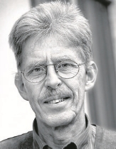
Vogel: Du bist jetzt Rentner. Wie hast du in den vergangenen Jahrzehnten dein Geld verdient und wie hoch ist deine Rente heute?
Schwaderer: Ich hatte damals ziemlich viel Glück im Unglück: Nach 4 Jahren Rum-Jobben wurde ich an einer Privatschule angestellt. Als Rente bekomme ich heute 1300 €, abzüglich des Krankenkassenbeitrags fürs Dazu-Verdienen als Musiklehrer, was mir immer noch großen Spaß macht.

Vogel: Ist dein Berufsverbot heute für dich ein abgeschlossenes Kapitel oder kommt dir noch die Galle hoch?
Schwaderer: Ein abgeschlossenes Kapitel? In persönlicher und beruflicher Hinsicht: ja, politisch gesehen jedoch nein! Manches geht mir einfach nicht aus dem Kopf. 1977 bescheinigte eine Zweidrittel-Mehrheit des konservativen Tübinger Gemeinderats mir als kommunistischem Stadtrat ein einwandfreies demokratisches Verhalten, was die CDU sogar durch einen Fraktionsbeschluss noch zu verhindern suchte. Für die Richter des VGH Mannheim war das allerdings nur ein Fetzen Papier. Sie diffamierten und diskriminierten mich als gefährlichen Funktionär einer angeblich verfassungsfeindlichen Partei, der DKP, was sie ja nachweislich gar nicht war, und ließen mich mit meiner Klage gegen das Land abblitzen. Nur ein verantwortlicher Politiker hat sich in späteren Jahren für die damalige Demokratenhatz entschuldigt, das war Willy Brandt. Für die anderen war die politische Rehabilitation der vom Berufsverbot Betroffenen und natürlich erst recht die materielle Entschädigung für jahrzehntelang erlittenes Unrecht einfach ein Fremdwort.

Vogel: Klaus Lipps, Du bist pensionierter Gymnasiallehrer aus Baden-Baden. Dir gelang es, auf dem Rechtsweg und mit massiver Unterstützung von Kolleginnen und Kollegen seine Einstellung in den Schuldienst zu erzwingen. Kannst du uns in aller Kürze sagen, was aus diesem Anlass, vor allem auch in der GEW, gelaufen ist?
Klaus Lipps: Da reicht der Platz nicht aus. Ich will trotzdem vorausschicken, dass die ersten Überlegungen für Aktionen an diesem Tisch hier in Baden-Baden von Betroffenen des Radikalenerlasses angestellt worden sind. Wir haben eine Erklärung – „40 Jahre Berufsverbot – Betroffene fordern: endlich Aufarbeitung und Rehabilitierung“ – verfasst, die von über 200 betroffenen Kolleginnen und Kollegen unterzeichnet wurde. Im Lauf des Jahres gab es zahlreiche Veranstaltungen auf Bundes- und Länderebene. Hervorheben möchte ich insbesondere die Veranstaltung der Bundes-GEW in Göttingen im März, in der der GEW-Hauptvorstand den Radikalenerlass und die Berufsverbote als eine politisch und rechtsstaatlich falsche Entscheidung mit verhängnisvollen gesellschaftlichen Folgen bewertet hat. Ganz wichtig ist für uns Betroffene, dass die GEW sich bei den Politikern dafür einsetzen will, dass wir rehabilitiert werden und ein Konzept für Entschädigungsleistungen vorgelegt wird.
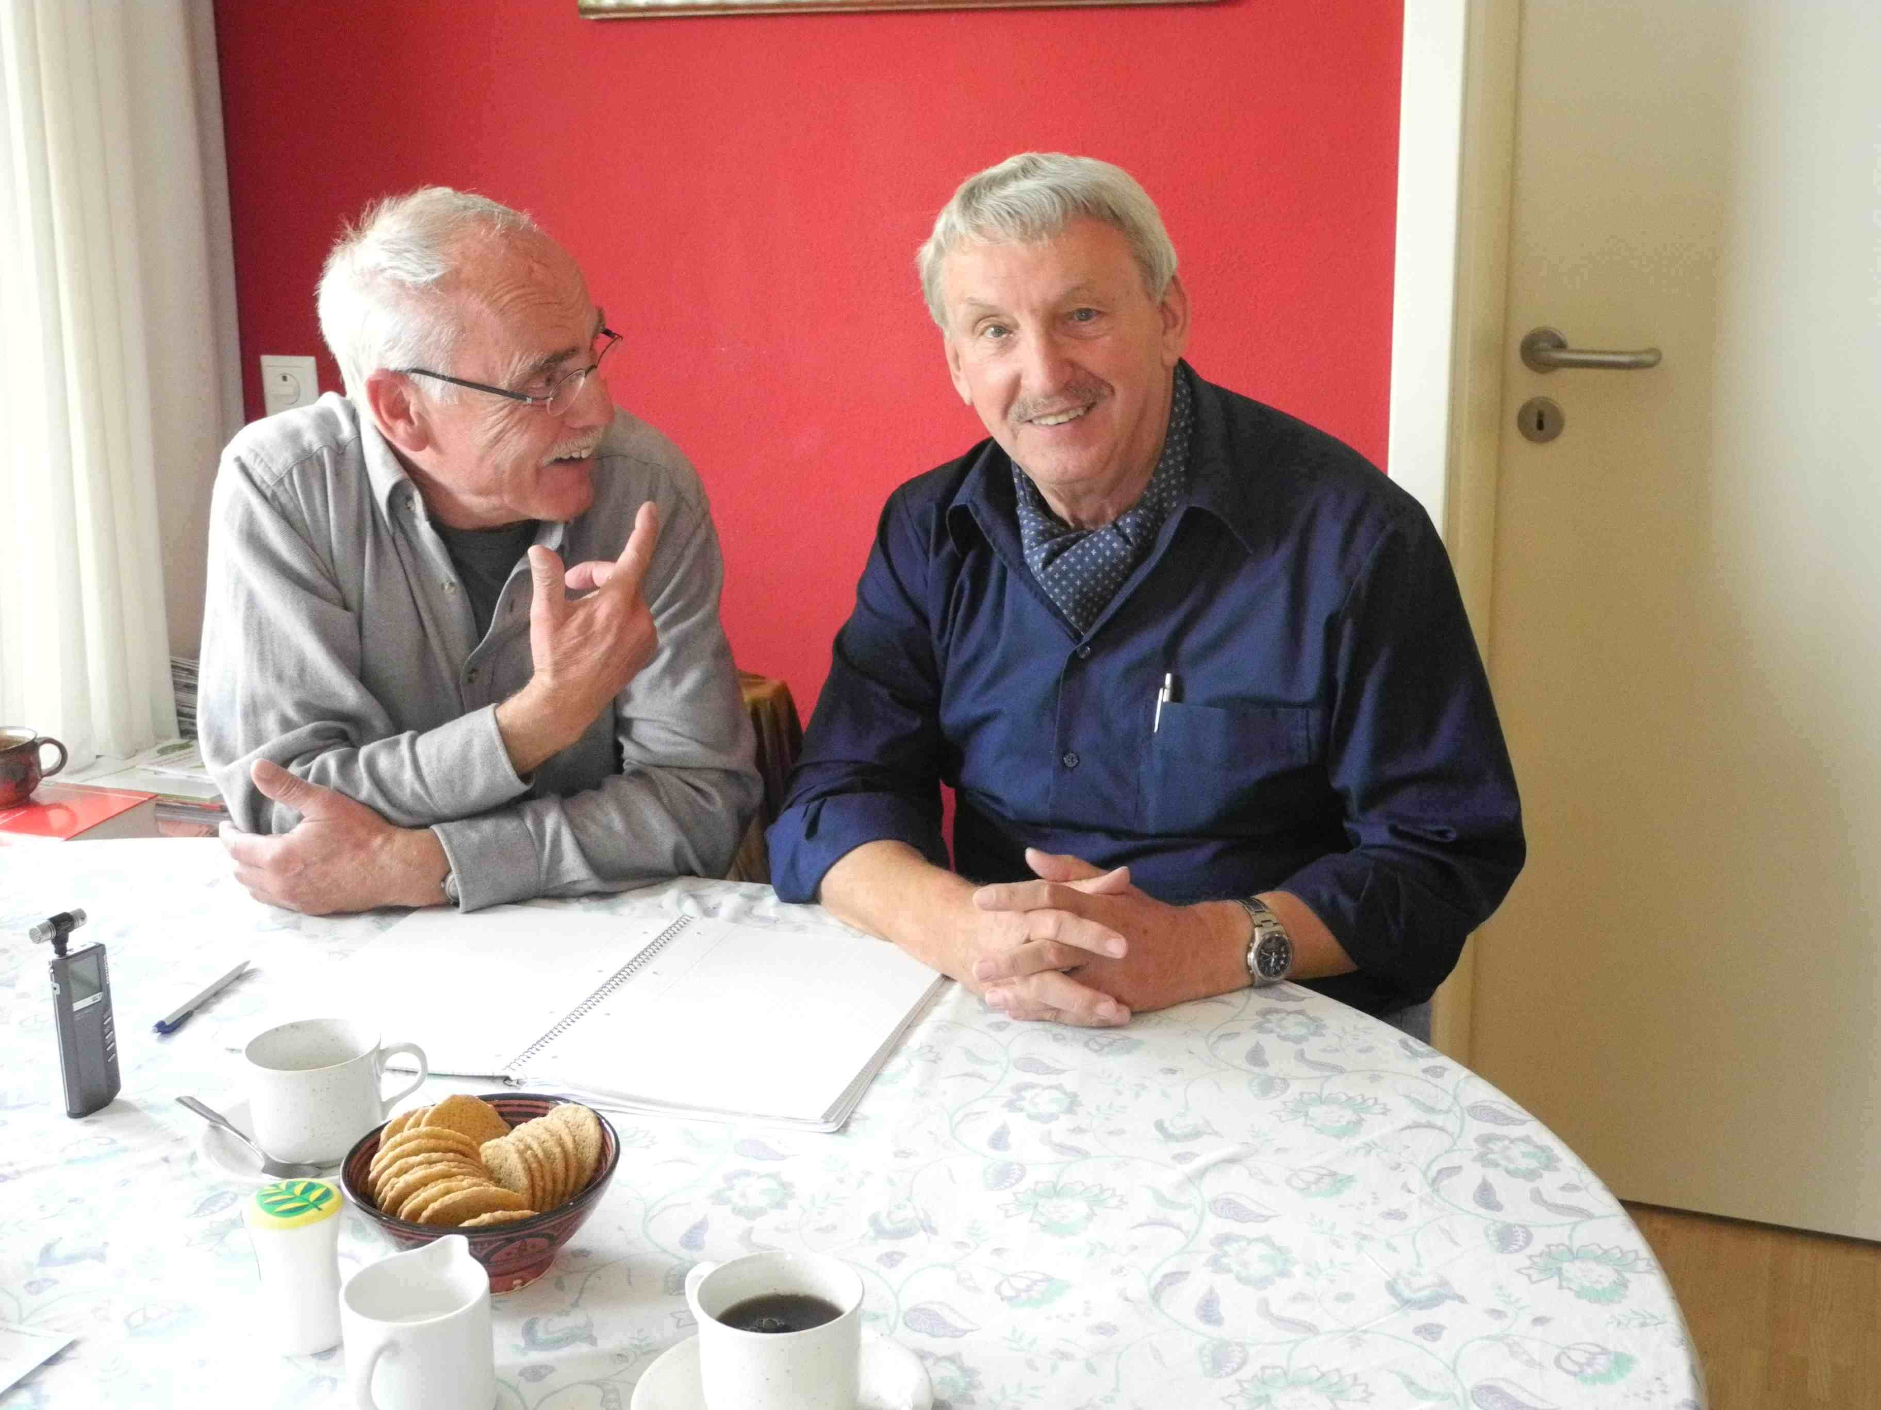
Vogel: Was meint ihr mit Rehabilitierung?
Lipps: Wir haben die im Grundgesetz verankerten demokratischen Rechte in Anspruch genommen und haben uns für Alternativen zum kapitalistischen Wirtschafts- und Gesellschaftssystem stark gemacht. Damit lagen wir übrigens, und das ist schon eine Ironie der Geschichte, voll auf der Linie der CDU. Allerdings der CDU der unmittelbaren Nachkriegszeit. In ihrem Ahlener Programm von 1947 heißt es, dass das kapitalistische Wirtschaftssystem den staatlichen und sozialen Lebensinteressen des deutschen Volkes nicht gerecht geworden sei. Diese Erkenntnis hat die CDU als Partei des Kalten Kriegs über Bord geworfen. Aus dem Blickwinkel der Adenauer-CDU war die CDU des Ahlener Programms eine radikale, verfassungswidrige Partei. Wir haben uns, wie die CDU von 1947, für eine „Neuordnung von Grund aus“ eingesetzt und sind dafür mit Berufsverboten bestraft worden. Diese Geschichte muss von der Politik ernsthaft und schleunigst aufgearbeitet werden und am Ende muss unsere Rehabilitierung stehen.

Vogel: Ist die Entschädigungsfrage heute noch wichtig?
Lipps: Absolut! 1995 hat der Europäische Gerichtshof für Menschenrechte in Straßburg die Berufsverbotspraxis in der Bundesrepublik als Verstoß gegen die Grundrechte auf Meinungs- und Vereinigungsfreiheit gerügt. Nach meinem Rechtsverständnis müssen Menschen, die durch unrechtmäßiges Handeln des Staates eklatante materielle Nachteile erlitten haben, entschädigt werden. Das heißt, dass jetzt jeder Einzelfall geprüft werden muss.

Vogel: Viele der heute in der Schule und in der GEW aktiven Kolleginnen und Kollegen haben die Berufsverbote bewusst gar nicht mehr miterlebt. Für sie, die Aufmerksamen unter ihnen, war der jüngste Fall des Kollegen Michael Csaszkóczy aus Heidelberg sozusagen ein letztes Wetterleuchten aus grauer Vorzeit. Das war’s dann. Ist der Radikalenerlass, sind die Berufsverbote heute nur noch ein Thema für die Betroffenen und für die Historiker? Oder ein Thema für Nachrufe?
Lipps: Für die jungen Leute ist das Geschichte. Das heißt aber nicht, dass dieser Teil der Geschichte abgelegt werden darf wie ein altes Aktenbündel. Radikalenerlass und Berufsverbote, Gesinnungsschnüffelei durch den Verfassungsschutz (dessen Einäugigkeit sich in jüngster Zeit auf skandalöse Weise erwiesen hat), Kriminalisierung von politisch Andersdenkenden gehören zur Geschichte der Bundesrepublik wie beispielsweise auch die Ostverträge, die Wiedervereinigung oder auch die Wandlung der Bundeswehr von einer reinen Verteidigungsarmee zu einer weltweit agierenden Truppe. Allesamt Themen für den Gemeinschaftskundeunterricht. Ich gehe noch weiter: Wer garantiert uns, dass in einer Situation, in der tatsächlich immer offenkundiger wird, dass der Kapitalismus, den wir heute haben, den Interessen der Menschen nicht gerecht wird, Politiker nicht wieder in Versuchung kommen könnten, Radikale, die sich für eine „Neuordnung von Grund aus“ stark machen, zu verfolgen? Wir und insbesondere auch die jungen Menschen müssen alles dafür tun, dass die selbstverständliche und konsequente Wahrnehmung unserer demokratischen Rechte zum festen Bestandteil der politischen Kultur wird.

Vogel: Ich habe irgendwo gelesen, dass du bereits geraume Zeit vor deinem Austritt aus der DKP mit der Partei innerlich gebrochen hast, den entscheidenden Schritt damals jedoch nicht tatest. Bei Harald Schwaderer war es ähnlich. In einem Nachruf (hier ist der Begriff angebracht) auf den kürzlich verstorbenen britischen Historiker Eric Hobsbawm berichtet Franziska Augstein in der Süddeutschen Zeitung vom 2. Oktober, dass Hobsbawm, obwohl er den sowjetischen Einmarsch in Ungarn 1956 scharf kritisierte und ein ausgewiesener Gegner Stalins war, der britischen Kommunistischen Partei bis zu deren Auflösung 1991 angehörte, also nicht austrat. Er begründete sein Verhalten laut Franziska Augstein damit, „dass er nicht den Verdacht aufkommen lassen wollte, er sei aus Karrieregründen eingeknickt“. Wie erklärst du dein Verbleiben in der DKP über den inneren Bruch hinaus?
Lipps: Das war bei mir ganz ähnlich. Es war für mich zum damaligen Zeitpunkt eine Frage der Ehre, nicht aus der DKP auszutreten. Ich wollte auf keinen Fall, dass der Eindruck entsteht, ich würde vor den Schnüfflern und Berufsverbots-Politikern einknicken.

Zum Weiterlesen:
http://www.gew.de/Aufmuepfig_unerwuenscht_oder_verbohrt.html,
www.gegen-berufsverbote.de,
www.berufsverbote.de

Helmut Vogel war bis 2007 Landesvorsitzender der GEW-Fachgruppe Gymnasien, In den 70er Jahren war er als Mitglied im Sprecherrat der Referendare am Studienseminar Stuttgart I an den landesweiten Protesten gegen die Schnüffelei des Verfassungsschutzes und gegen die Berufsverbote beteiligt.

